电磁铁

一、单项选择题。共21分。在每小题给出的四个选项中，只有一个选项是正确的答案，选对的得3分，选错的或不答的得0分。
题号 | 1 | 2 | 3 | 4 | 5 | 6 | 7 | 8 | 9 | 10
答案
１．图15-17所示的四个选项中，应用到电磁铁的是【 】
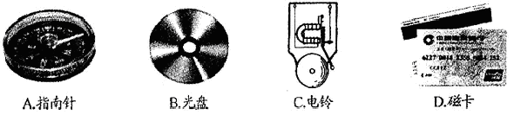
图15-17

２．如图15-18所示，磁铁吸住两根铁钉的一端，那么这两根铁钉的另一端将 【 】
N
S
N
S
N
S
甲
乙
丙
A．互相吸引，如图甲 B．互相排斥，如图乙
C．既不吸引也不排斥，如图丙 D．以上三种情况都有可能
３．用钢条的A端靠近磁针的N极时，发现N极被排斥，则 【 】
图15-18
A．钢条可能有磁性也可能没有磁性 B．钢条一定有磁性，且A端为N极
C．钢条一定没有磁性 D．钢条一定有磁性，且A端为S极
甲
乙
丙
N
S
丁
４．如图15-19所示，一条形磁铁的周围放着能自由转动的小磁针甲、乙、丙、丁四根小磁针，静止时，画错的是 【 】
A．甲 B．乙 C．丙 D．丁
５．图15-20是温度自动报警器的原理示意图，当水银温度计内的水银柱上升至与其上端的金属丝相接触时，出现的情况是【 】
图15-19
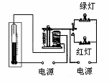
Ａ．红灯亮 Ｂ．绿灯亮
Ｃ．红、绿灯同时亮 Ｄ．红、绿灯都不亮
6．电磁铁是一个带有铁芯的螺线管，有着广泛的应用。如果要增强其磁性，以下方法中可行的是 【 】
A．减小线圈的匝数 B．增大线圈中的电流
C．改变线圈中的电流方向 D．减小线圈两端的电压
图15-20
7．如图15-21所示，A是悬挂在弹簧下的铁块，B是螺线管的铁芯，S是转换开关（S接1时连入电路的线圈匝数多，S接2时连入电路的线圈匝数少）,P是滑动变阻器的滑片。要使弹簧的长度变长，可采取的办法是 【 】
A
R
S
P
R'
1
B
2
A.不改变滑片P的位置，S由1改接到2
B. S接1不变，将滑片P向右滑
C. S接1不变，将滑片P向左滑
D. S接1不变，滑片P的位置不变，将铁芯B抽出
图15-21

二、多项选择题。共12分。在每小题给出的四个选项中，有两个或两个以上的选项是正确的答案，选对的得4分，选对但不全的得2分，有选错或不答的得0分。
８．下列关于磁场的叙述，其中正确的是 【 】
A．在磁铁周围放入小磁针，磁铁产生磁场，取走小磁针，磁铁周围的磁场就消失了
B．某一点磁场方向，就是放在该点的小磁针静止时北极所指的方向
C．磁感线是有方向的，在磁体周围的磁感线都是从磁体的北极出来，回到南极
D．指南针静止时南极指向地磁北极
９．关于磁铁，下列说法中正确的是 【 】
A．把它悬挂起来，自由转动，静止时总是一端指北
B．它的磁性是两端最强，中间最弱
C．把它分成二段，每段都有两个磁极
D．把它分成二段，每段只有一个磁极
10．课堂上教师做了如图15-22的演示实验，同学们根据实验现象得到如下结论，其中正确的是：【 】

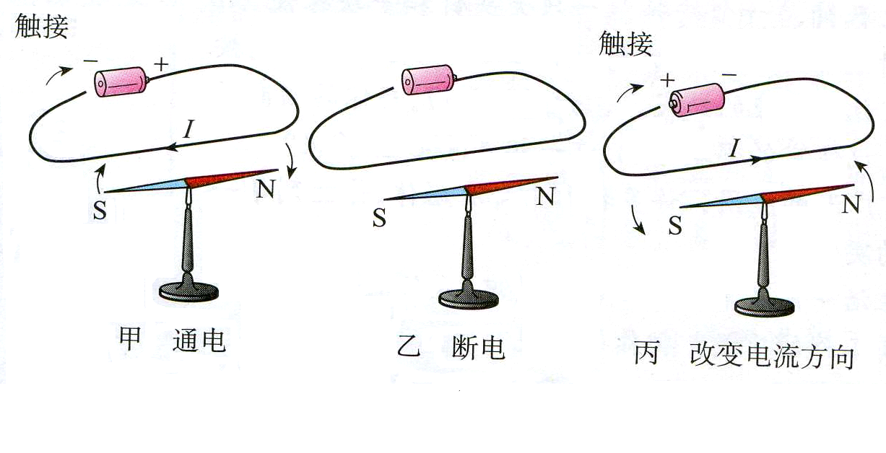
图15-22
A.甲、乙两次实验表明通电导线周围存在磁场
B.甲、丙两次实验表明磁场对电流有力的作用
C.甲、丙两次实验表明通电导线周围的磁场方向与电流方向有关
D.甲、乙、丙三次实验现象共同表明电能生磁，且其磁场方向与电流方向有关
三、填空题。9小题，每空1分，共27分。
11. 将条形磁铁放在铁屑中，拿出后发现 吸引铁屑较多，说明条形磁铁 的磁性较强，磁体上的磁性最强的部位叫 。
12. 把条形磁铁从中间断为两段，那么这两个断面再靠近时，将 ；如图15-23将喇叭上的圆形磁铁截断后，再让原断处相对，两半磁铁之间将 (选填“相互吸引”或“相互排斥”或“不发生相互作用”)。
图15-23
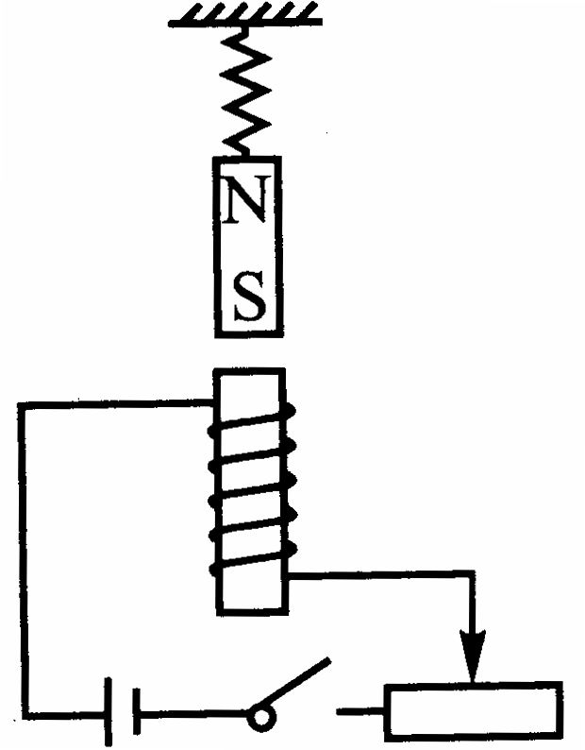
13. 磁感线是用来形象地表示 分布情况的一些有方向的曲线，磁体周围的磁感线都是从磁体的 极出来，从 极进去，构成闭合的曲线。
14. 如图15-24所示，弹簧下端挂一条形磁铁，磁铁下端为S极，条形磁铁的正下方有一带铁芯的螺线管，闭合开关后，弹簧长度会 （选填“伸长”、“缩短”或“不变”）。
15. 地球本身是一个巨大的 ，地磁北极在地理 附近，地磁南极在地理的 附近。指南针能指南北是因为受到了 的作用，但所指南北并不十分准确，而是有微小的偏差，最早论述这一问题的是 。
图15-24
16．通电螺线管外部的磁场和 的磁场一样，它两端的极性跟 的方向有关系，可以用 来判定。其方法是：用 手握住通电螺线管，让 的方向与电流方向一致，那么大母指所指的那端就是螺线管的 极。
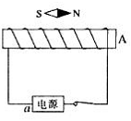
17. 如图15-25所示，根据小磁针静止时N、S极的指向，可判断出通电螺线管的A端为________极，电源的a端为________极。
18. 通电螺线管的周围的磁场跟 相似，放入铁芯后磁性会大大增强，其原因是铁芯被 也有了磁性。我们把带有铁芯的通电螺线管称为 。
图15-25
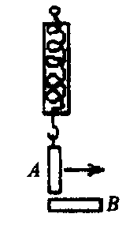
19．如图15-26所示，A．B均为外形相同可能有磁性的钢棒，现将A挂在弹簧秤上，在B的上方从左端向右端匀速移动，若弹簧秤的示数始终不变，则_________棒肯定无磁性；若弹簧秤的示数显示先由大变小，然后是由小变大，则_________肯定有磁性。

四、作图题：第小题4分，共12分。
[来源:Z,xx,k.Com]
图15-26
20．根据图15-27、15-28中给出的条件画出螺线管的绕线。
N
S

图15-27
图15-28

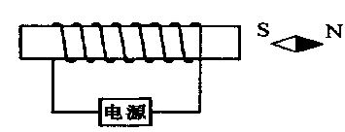
21． 根据图15-29中线圈的电流方向，标出通电螺线管的N、S极。根据图15-30中小磁针静止时的指向，在图15-30中标出通电螺线管的N、S极和电源的正负极。

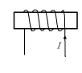

图15-29
图15-30

22. 给你一个带铁芯的螺线管、蓄电池、开关、滑动变阻器，如图15-31所示。（6分）
（1）用笔画线代替导线，把它们连接起来（连线不要交叉），要求满足以下两点要求：
①组成一个可以改变电磁铁磁性强弱的电路。
②当滑动变阻器的滑片向左滑动时，电磁铁的磁性增强。
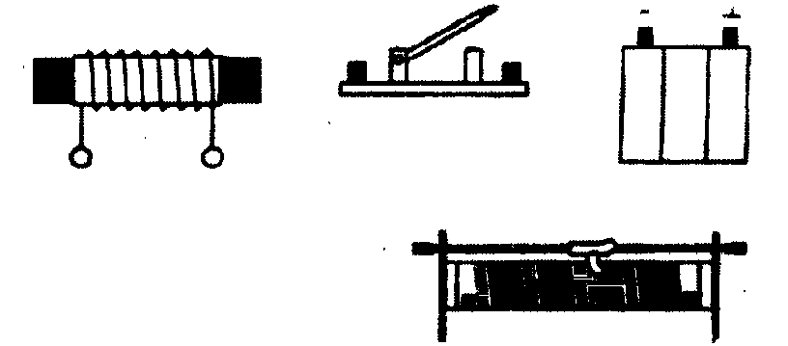
（2）标出通电电磁铁的N、S极。

图15-31

五、实验探究题。3小题，共28分。
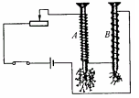
23. （9分）如图15-32所示是小新同学做“制作、研究电磁铁”实验的示意图，他在实验中发现大铁钉A比B能吸引更多的大头针。根据图示的实验现象他得出的结论是：当________一定时，电磁铁的线圈匝数越多，磁性________。将滑动变阻器的滑片向右移动时，铁钉吸引的大头针将________（填“变多”、“变少或“没有变化”）。
图15-32
24. （6分）在“研究电磁铁”的实验中
(1)已有一个线圈匝数可以改变的电磁铁（含铁芯）、电源、开关、电流表和一小堆大头针，还应补充的器材是 。
(2)为了增加电磁铁的磁性，小华同学提出了以下方案：①增大电磁铁中的电流，②抽出电磁铁的铁芯，③减少线圈的匝数，④增加线圈的匝数。
上述方案中，经实验证实，正确的做法是：（ ）
A．①、②方案 B．②、④方案
C．①、④方案 D．②、③方案
25.（13分）某兴趣小组在研究扬声器结构时，发现扬声器中有一个环形磁体，他们不知道环形磁体的磁极分布情况，于是几位同学提出了以下三种猜想：
猜想1：磁极呈横向分布（例如图15-33甲，左侧为N极，右侧为S极）．
猜想2：磁极呈轴向分布（例如图15-33乙，上面为N极，下面为S极）．
猜想3：磁极呈上中下分布（例如图15-33丙，上下面为N极，中部为S极）．
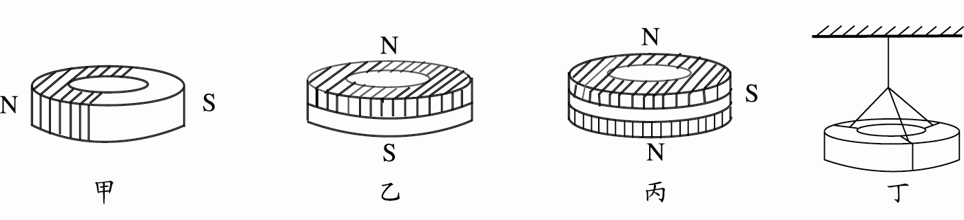

图15-33
[来源:学,科,网Z,X,X,K]
（1）根据所学知识，他们经过讨论，断定猜想3是错误的．你认为他们判断的依据是______________．
（2）为了验证其他猜想，他们用细线将环形磁体水平悬挂起来（如图15-33丁所示），结果观察到磁体在任意位置都能保持静止．这说明猜想______________是错误的．
（3）请设计一个简单实验，验证剩下的一个猜想是否正确，简述你的实验方案．
主要器材：_________ _____；
简要做法：_________ _____；
如何判断：______ ________．
物理试题参考答案及评分标准
一、单项选择题。共21分。
题号 | 1 | 2 | 3 | 4 | 5 | 6 | 7
答案 | C | B | D | A | A | B | C

二、多项选择题。共12分。在每小题给出的四个选项中，有两个或两个以上的选项是正确的答案，选对的得4分，选对但不全的得2分，有选错或不答的得0分。
题号 | 8 | 9 | 10
答案 | BCD | ABC | ACD
三、填空题。8小题，每空1分，共24分。
11.两端，两极，磁极 12. 相互吸引，相互排斥 13. 磁场，南，北
14. 缩短 15. 磁场，南方，北方，地磁场，沈括
16．条形，电流，右手定则，右，四指弯曲，北 17.S,负
18.条形磁铁，磁化，电磁铁
19.B,B
四、计算题12分
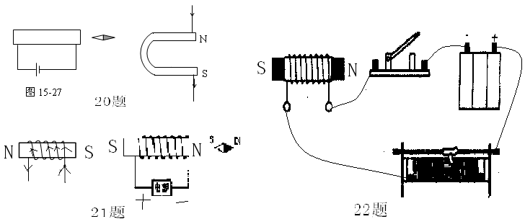
20.
21.
22、

五、实验探究题。共28分。
23、电流，越强，变少
24、（1）导线，滑动变阻器
（2）C
25、(1)一个磁体只可能有两个磁极
(2)1
(3)小磁针
将小磁针置于磁环周围不同处
多次观察小磁针稳定后两极的指向情况，从而判断出磁环磁极的位置

